INDICAÇÃO Nº 026/2023

O Vereador que o presente assina, no uso de sua função administrativa auxiliar, consoante lhe faculta o artigo 178 do Regimento Interno desta Câmara Municipal (Resolução N. 04, de 12 de setembro de 2018); vem requerer do Sr. Prefeito Municipal seja viabilizado, em caráter de urgência, a manutenção preventiva e corretiva da via pública que perfaz a ligação entre o município de Carmo do Cajuru e o Distrito de São José dos Salgados, em especial nas proximidades da empresa Look Móveis.

JUSTIFICATIVA

A presente indicação tem por justificativa inúmeras reclamações e pedidos que recebemos em nosso gabinete parlamentar, tendo em vista que o trecho mencionado apresenta inúmeros buracos, ocasionando perigo de morte aos que circulam pelo local.
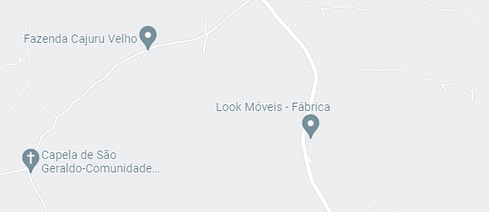

O trecho mencionado é local de grande fluxo de veículos e possuem vários trechos com inúmeros buracos, sendo que a manutenção da via é medida que se impõe em caráter de urgência.
Carmo do Cajuru, 28 de fevereiro de 2023.

SEBASTIÃO DE FARIA GOMES

Vereador

